***Załącznik nr 1 do SWZ, stanowiący załącznik nr 1 do PPU***

**Opis Przedmiotu Zamówienia (OPZ)**

1. **Przedmiot zamówienia**

Przedmiot zamówienia obejmuje realizację zadania pn. **Utworzenie integracyjnych placów zabaw oraz siłowni zewnętrznej na terenie Miasta Mława.**

Celem zadania jest przebudowa placów zabaw i powiększenie o siłownie zewnętrzne, na których będą mogli ćwiczyć opiekunowie bawiących się dzieci. Integracyjne place zabaw będą służyć zarówno dzieciom, jak i dorosłym.

1. **Opis stanu istniejącego**

Teren objęty zamówieniem położony jest na terenie osiedli Zawkrze, Młodych, Kozielsk oraz Kościuszki w Mławie.

|  |  |  |  |
| --- | --- | --- | --- |
| Osiedle | Lokalizacja | Działka ew. | Opis stanu istniejącego |
| Zawkrze | Ul. Sienkiewicza | 10-248/58 | Powierzchnia ok. 270m2  Teren ogrodzony  Wyposażenie:   * Urządzenie główne ze zjeżdżalnią * Piaskownica – 2 szt. * Karuzela * Sprężynowiec – 2 szt. * Huśtawka typu „ważka” * Ławka – 6 szt. * Kosz na śmieci – 2 szt. |
| Młodych | Ul. Osiedle Młodych | 10-2577/21 | Powierzchnia ok. 500 m2  Teren ogrodzony  Wyposażenie:   * Urządzenie główne ze zjeżdżalnią * Huśtawka z 2 siedziskami * Piaskownica * Karuzela * Sprężynowiec – 2 szt. * Huśtawka typu „ważka” * Piaskownica * Ławka – 5 szt. * Kosz na śmieci – 2 szt. |
| Kozielsk | Ul. Zacisze | 10-4195/19 | Teren niezagospodarowany |
| Kościuszki | Ul. Słowackiego | 10-4036 | Teren niezagospodarowany |

**Mapa lokalizacyjna stanowi załącznik nr 1 do OPZ.**

**Dokumentację fotograficzną stanu istniejącego przedstawia zał. nr 2 do OPZ.**

1. **Zakres zamówienia obejmuje wykonanie przez Wykonawcę następujących zadań:**

**Zadanie 1** – Utworzenie integracyjnego placu zabaw przy ul. Sienkiewicza na terenie Osiedla Zawkrze poprzez wymianę urządzeń oraz doposażenie placu zabaw o nowe urządzenia oraz elementy siłowni zewnętrznej;

**Zadanie 2** – Utworzenie integracyjnego placu zabaw na terenie Osiedla Młodych poprzez wymianę urządzeń oraz doposażenie placu zabaw o nowe urządzenia oraz elementy siłowni zewnętrznej;

**Zadanie 3** – Utworzenie placu zabaw przy ul. Zacisze na terenie osiedla Kozielsk;

**Zadanie 4** – Utworzenie siłowni zewnętrznej przy ul. Słowackiego na terenie osiedla Kościuszki.

W ramach każdego z zadań, Wykonawca zobowiązany jest do wykonania następujących czynności:

1. **Opracowanie projektu zagospodarowania terenu** celem uzyskania zaświadczenia o braku sprzeciwu dla robót niewymagających pozwolenia na budowę.
2. **Zakup, dostawa i montaż nowych urządzeń i wyposażenia** – szczegółowe wymagania Zamawiającego w przedmiotowym zakresie opisano poniżej.
3. **Wykonanie podłoża** - nawierzchni bezpiecznej piaskowej pod nowymi urządzeniami placów zabaw oraz trawiastej pod elementami siłowni zewnętrznych.
4. **Demontaż wraz z przekazaniem zdemontowanych** dwóch urządzeń głównych ze zjeżdżalnią do Zarządcy terenu.
5. **Sporządzenie dokumentacji powykonawczej** w dwóch egzemplarzach w wersji papierowej i elektronicznej na płycie CD/DVD, tożsamej z wersją drukowaną.

**UWAGA**

Uzyskanie zaświadczenia o braku sprzeciwu dla robót niewymagających pozwolenia na budowę leży po stronie Zamawiającego (na podstawie opracowanego przez Wykonawcę projektu zagospodarowania terenu).

**Załączniki nr 3-6 do OPZ stanowią aktualne wyrysy z mapy zasadniczej.**

**Zadanie 1**

**Utworzenie integracyjnego placu zabaw przy ul. Sienkiewicza na terenie Osiedla Zawkrze (działka ewid. nr 248/58, obręb Mława Miasto) - dostawa i montaż:**

* **zestaw zabawowy** złożony z wieży z czterospadowym dachem, wysokiej zjeżdżalni, różnorodnych wejść (wspinaczkowego i linowego), przeplotni pajęczej, pomostu linowego i drążków gimnastycznych, wykonany z materiałów odpornych na warunki atmosferyczne - **1 szt**.;

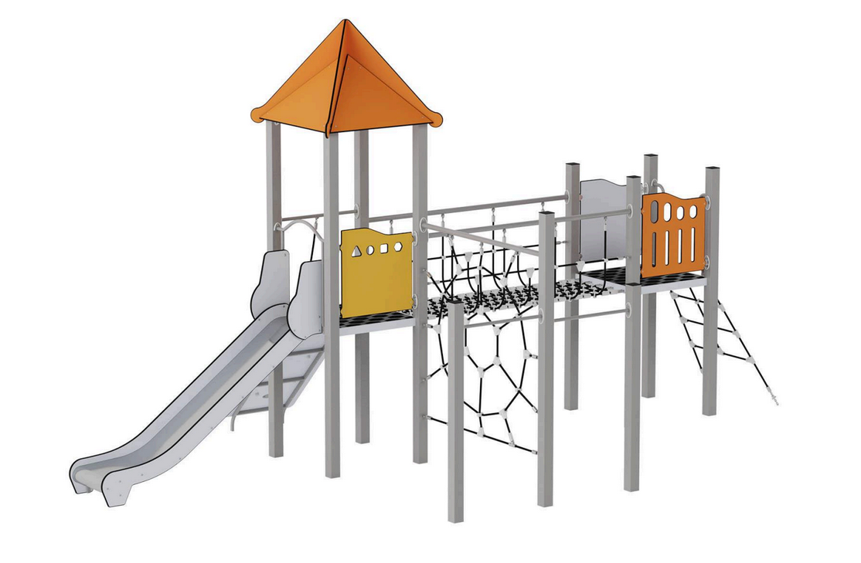

Zdjęcie poglądowe

**SPECYFIKACJA MATERIAŁOWA**

* **Konstrukcja główna**: słupy o przekroju kwadratowym z drewna klejonego warstwowo, wzdłużnie ryflowane, pokryte lazurą, zabezpieczone w górnej części kapturkami z wysokiej jakości tworzywa;
* **Podesty**: antypoślizgowe;
* **Dachy i zabezpieczenia**: płyta polietylenowa HDPE;
* **Liny**: polipropylenowe ze stalowym rdzeniem, łączniki z tworzywa sztucznego oraz stali nierdzewnej;
* **Zjeżdżalnie**: ślizgi ze stali nierdzewnej, burty z HDPE;
* **Elementy stalowe**: ocynkowane, malowane metodą proszkową;
* **Okucia i łączniki** ze stali nierdzewnej;
* **Kotwienie**: słupy osadzone na stalowych, ocynkowanych kotwach, które izolują drewno od podłoża.

Zgodność urządzenia z normą PN-EN 1176-1+A1:2024-03

* element siłowni zewnętrznej typu **narciarz** wykonany z materiałów odpornych na warunki atmosferyczne – **1 szt.**

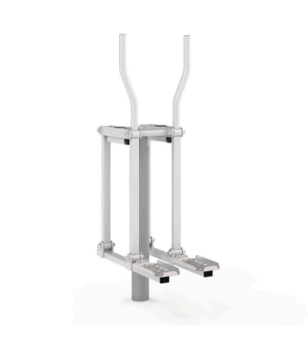

Zdjęcie poglądowe

**SPECYFIKACJA MATERIAŁOWA**

* **Konstrukcja główna:** słupy nośne z rury stalowej;
* **Elementy stalowe**: zabezpieczone antykorozyjnie poprzez cynkowanie i lakierowanie proszkowe;
* **Wibroizolatory:** elementy pochłaniające i amortyzujące siłę drgań zaopatrzone w dwa typy bezobsługowych łożysk - kulkowe i stożkowe;
* **Łączniki i podstopnice:** wykonane ze stali nierdzewnej;
* **Kotwienie:** montaż 30 cm pod powierzchnią gruntu do betonowego prefabrykowanego bloku.

Zgodność urządzenia z normą EN 16630:2015-06

* element siłowni zewnętrznej typu **wioślarz** **wolnostojący** wykonany z materiałów odpornych na warunki atmosferyczne **– 1 szt.**

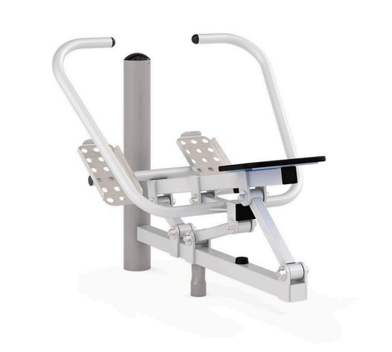

Zdjęcie poglądowe

**SPECYFIKACJA MATERIAŁOWA**

* **Konstrukcja główna:** słupy nośne z rury stalowej;
* **Elementy stalowe**: zabezpieczone antykorozyjnie poprzez cynkowanie i lakierowanie proszkowe;
* **Siedzisko**: HDPE;
* **Wibroizolatory:** elementy pochłaniające i amortyzujące siłę drgań zaopatrzone w dwa typy bezobsługowych łożysk - kulkowe i stożkowe;
* **Łączniki i podstopnice:** wykonane ze stali nierdzewnej;
* **Kotwienie:** montaż 30 cm pod powierzchnią gruntu do betonowego prefabrykowanego bloku.

Zgodność urządzenia z normą EN 16630:2015-06

* element siłowni zewnętrznej typu **motyl** wykonany z materiałów odpornych na warunki atmosferyczne – **1 szt.**

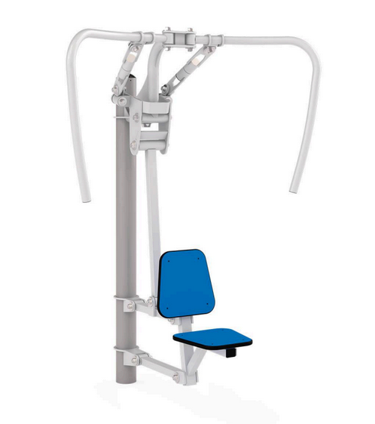

Zdjęcie poglądowe

**SPECYFIKACJA MATERIAŁOWA**

* **Konstrukcja główna:** słupy nośne z rury stalowej;
* **Elementy stalowe**: zabezpieczone antykorozyjnie poprzez cynkowanie i lakierowanie proszkowe;
* **Wibroizolatory:** elementy pochłaniające i amortyzujące siłę drgań zaopatrzone w dwa typy bezobsługowych łożysk - kulkowe i stożkowe;
* **Siedzisko**: HDPE;
* **Kotwienie:** montaż 30 cm pod powierzchnią gruntu do betonowego prefabrykowanego bloku.

Zgodność urządzenia z normą EN 16630:2015-06

* **tablica z regulaminem** wykonana z materiałów odpornych na warunki atmosferyczne – **1 szt.**

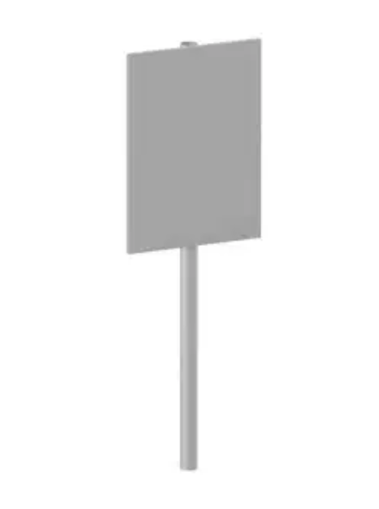

Zdjęcie poglądowe

**SPECYFIKACJA MATERIAŁOWA**

* **Konstrukcja główna:** stal S235;
* **Panele:** z płyty HPL odpornej na warunki atmosferyczne;
* **Okucia:** ze stali nierdzewnej;
* **Elementy stalowe**: zabezpieczone antykorozyjnie poprzez podkład cynkowy i lakierowanie;
* **Kotwienie:** posadowione poniżej poziomu gruntu.

Wymiary urządzenia [m] 0,50 x 0,08 x 1,50 m

**Zadanie 2**

**Utworzenie integracyjnego placu zabaw na terenie Osiedla Młodych (działka ewid. nr 2577/21 obręb Mława Miasto) - dostawa i montaż:**

* **zestaw zabawowy** złożony z wieży z czterospadowym dachem, wysokiej zjeżdżalni, różnorodnych wejść (wspinaczkowego i linowego), przeplotni pajęczej, pomostu linowego i drążków gimnastycznych, wykonany z materiałów odpornych na warunki atmosferyczne - **1 szt.;**



Zdjęcie poglądowe

**SPECYFIKACJA MATERIAŁOWA**

* **Konstrukcja główna**: słupy o przekroju kwadratowym z drewna klejonego warstwowo, wzdłużnie ryflowane, pokryte lazurą, zabezpieczone w górnej części kapturkami z wysokiej jakości tworzywa;
* **Podesty**: antypoślizgowe;
* **Dachy i zabezpieczenia**: wykonane z płyty polietylenowej HDPE;
* **Liny**: polipropylenowe ze stalowym rdzeniem, łączniki z tworzywa sztucznego oraz stali nierdzewnej;
* **Zjeżdżalnie**: ślizgi ze stali nierdzewnej, burty z HDPE;
* **Elementy stalowe**: ocynkowane, malowane metodą proszkową;
* **Okucia i łączniki** ze stali nierdzewnej;
* **Kotwienie**: słupy osadzone na stalowych, ocynkowanych kotwach, które izolują drewno od podłoża.

Zgodność urządzenia z normą PN-EN 1176-1+A1:2024-03

* **zabawki na sprężynie** - wykonane z materiałów odpornych na warunki atmosferyczne, **2 szt.;.**

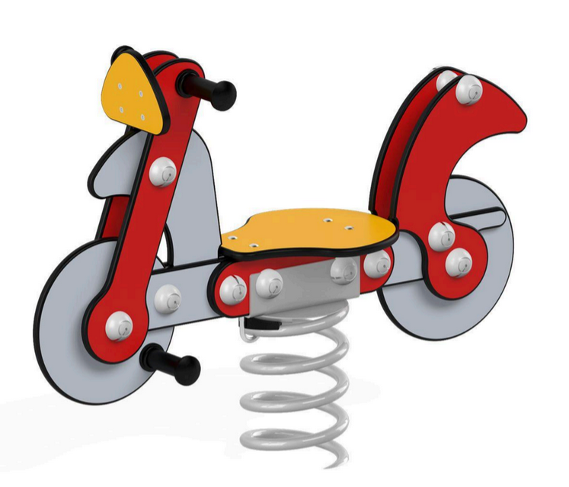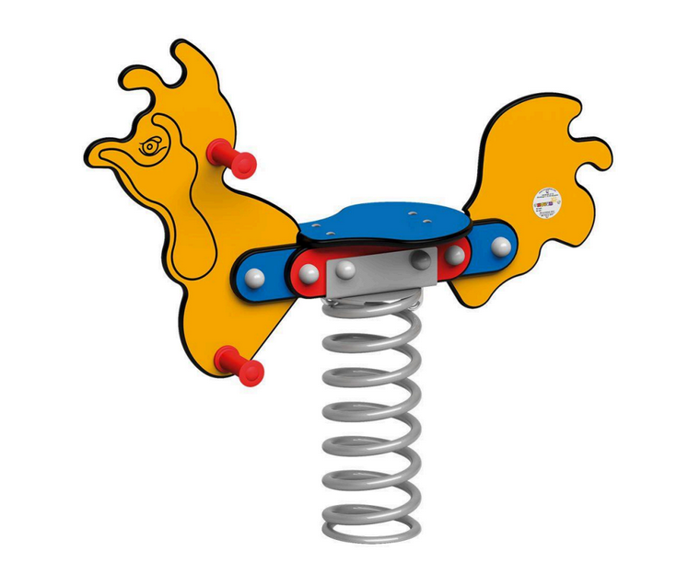

Zdjęcia poglądowe

**SPECYFIKACJA MATERIAŁOWA**

* **Konstrukcja główna**: sprężyna wykonana ze stali zabezpieczonej antykorozyjnie poprzez cynkowanie i lakierowanie proszkowe;
* **Baza**: wykonana z płyty polietylenowej HDPE;
* **Okucia i łącznik**i ze stali nierdzewnej.

Zgodność urządzenia z normą PN-EN 1176-1+A1:2024-03

* zawiesie z siedziskiem huśtawkowym gumowym typu **Koszyk** wykonane z materiałów odpornych na warunki atmosferyczne – **1 szt.**

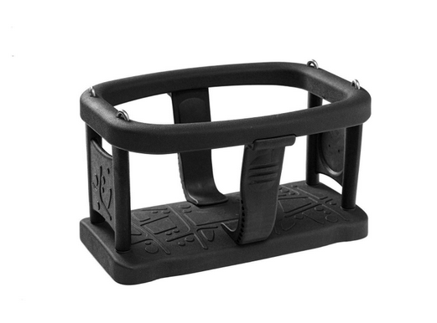

Wymiary urządzenia [m] 0,31 x 0,43 x 1,68 m

Maksymalne obciążenie 140 kg

**SPECYFIKACJA MATERIAŁOWA**

* **Konstrukcja główna**: kauczuk etylenowo-propylenowo-dienowy z elementami z wysokogatunkowej stali.
* Łańcuchy i okucia ze stali nierdzewnej

Zgodność urządzenia z normą EN-1176:1-2017-12

Zdjęcie poglądowe

* element siłowni zewnętrznej typu **narciarz** wykonany z materiałów odpornych na warunki atmosferyczne – **1 szt.**



Zdjęcie poglądowe

**SPECYFIKACJA MATERIAŁOWA**

* **Konstrukcja główna:** słupy nośne z rury stalowej;
* **Elementy stalowe**: zabezpieczone antykorozyjnie poprzez cynkowanie i lakierowanie proszkowe;
* **Wibroizolatory:** elementy pochłaniające i amortyzujące siłę drgań zaopatrzone w dwa typy bezobsługowych łożysk - kulkowe i stożkowe;
* **Łączniki i podstopnice:** wykonane ze stali nierdzewnej;
* **Kotwienie:** montaż 30 cm pod powierzchnią gruntu do betonowego prefabrykowanego bloku.

Zgodność urządzenia z normą EN 16630:2015-06

* element siłowni zewnętrznej typu **wioślarz** **wolnostojący** wykonany z materiałów odpornych na warunki atmosferyczne – **1 szt.**



Zdjęcie poglądowe

**SPECYFIKACJA MATERIAŁOWA**

* **Konstrukcja główna:** słupy nośne z rury stalowej;
* **Elementy stalowe**: zabezpieczone antykorozyjnie poprzez cynkowanie i lakierowanie proszkowe;
* **Siedzisko**: HDPE;
* **Wibroizolatory:** elementy pochłaniające i amortyzujące siłę drgań zaopatrzone w dwa typy bezobsługowych łożysk - kulkowe i stożkowe;
* **Łączniki i podstopnice:** wykonane ze stali nierdzewnej;
* **Kotwienie:** montaż 30 cm pod powierzchnią gruntu do betonowego prefabrykowanego bloku.

Zgodność urządzenia z normą EN 16630:2015-06

* **tablica z regulaminem** wykonana z materiałów odpornych na warunki atmosferyczne – **1 szt.**



Zdjęcie poglądowe

**SPECYFIKACJA MATERIAŁOWA**

* **Wymiary** [m] 0,50 x 0,08 x 1,50;
* **Konstrukcja główna:** stal S235;
* **Panele:** z płyty HPL odpornej na warunki atmosferyczne;
* **Okucia:** ze stali nierdzewnej;
* **Elementy stalowe**: zabezpieczone antykorozyjnie poprzez podkład cynkowy i lakierowanie;
* **Kotwienie:** posadowione poniżej poziomu gruntu.

**Zadanie 3**

**Utworzenie placu zabaw przy ul. Zacisze na terenie osiedla Kozielsk (działka ewid. nr 4195/19, obręb Mława Miasto) - dostawa i montaż:**

* **zestaw zabawowy** złożony z dwiema zjeżdżalniami, mostkiem, rurą ze stopniami, bulajem i daszkiem, wykonany z materiałów odpornych na warunki atmosferyczne - **1 szt.;**

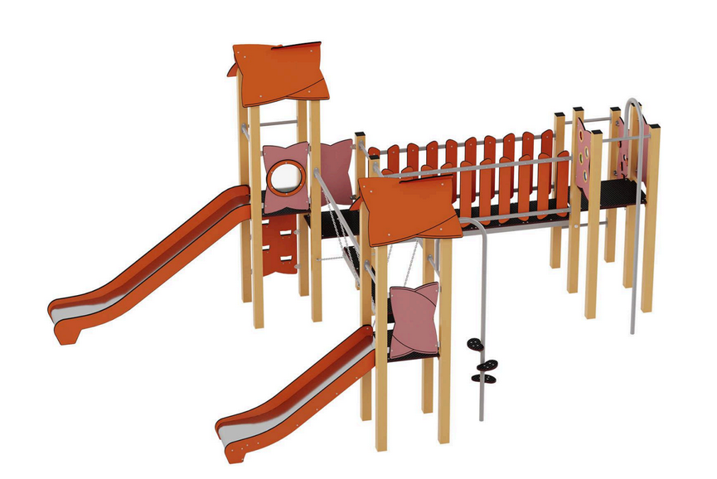

Zdjęcie poglądowe

**SPECYFIKACJA MATERIAŁOWA**

* **Konstrukcja:** słupy ze stali o przekroju 90x90 mm, cynkowane i lakierowane proszkowo. Osłonięte od góry kapturkami z tworzywa. Kotwienie bezpośrednio w gruncie.
* **Podesty i schodki:** z antypoślizgowej sklejki o grubości 18 mm, osadzonej na metalowym stelażu.
* **Zjeżdżalnie:** ślizgi ze stali nierdzewnej 2 mm, burty z HDPE 15 mm.
* **Zabezpieczenia i dachy:** panele z elastycznego polietylenu wysokociśnieniowego HDPE (15 mm).
* **Bulaj:** wykonany z trwałego poliwęglanu;
* **Liny polipropylenowe:** o średnicy 16 mm wzmocnione stalowym rdzeniem;
* **Okucia i łączniki:** ze stali nierdzewnej.

Zgodność urządzenia z normą PN-EN 1176-1+A1:2024-03

* **zabawki na sprężynie** - wykonane z materiałów odpornych na warunki atmosferyczne, **2 szt.;.**

 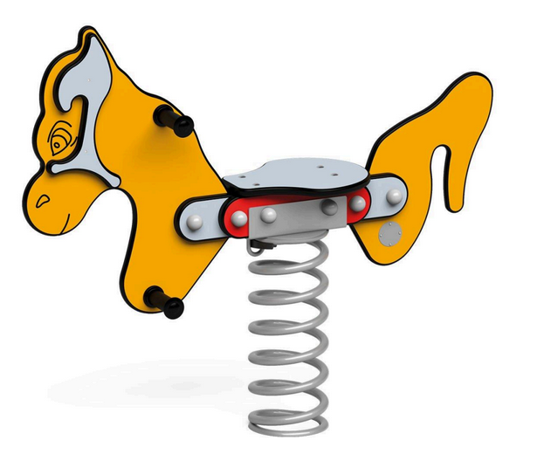

Zdjęcia poglądowe

**SPECYFIKACJA MATERIAŁOWA**

* **Konstrukcja główna**: sprężyna wykonana ze stali zabezpieczonej antykorozyjnie poprzez cynkowanie i lakierowanie proszkowe;
* **Baza**: wykonana z niezwykle trwałej płyty polietylenowej HDPE;
* **Okucia i łącznik**i ze stali nierdzewnej.

Zgodność urządzenia z normą PN-EN 1176-1+A1:2024-03

* **huśtawka podwójna**, wykonane z materiałów odpornych na warunki atmosferyczne – **1 szt.**

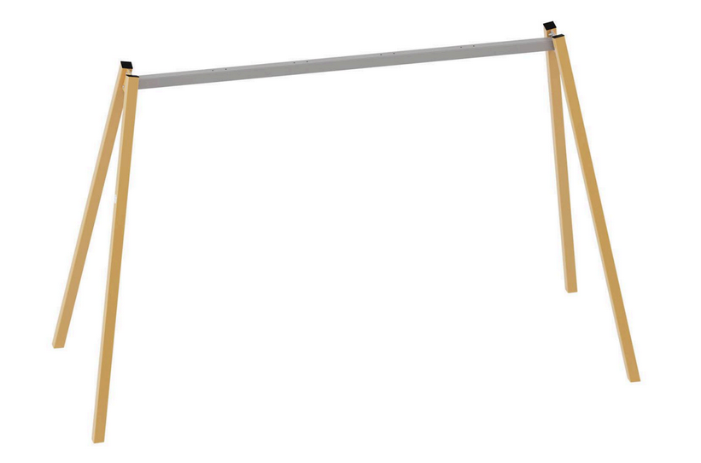

Zdjęcie poglądowe

**SPECYFIKACJA MATERIAŁOWA**

* **Konstrukcja:**Słupy nośne kwadratowe o przekroju 70x70mm ze stali S235; W górnej części stalowa belka o przekroju: 7 x 7 cm, zabezpieczona warstwą cynku, malowana proszkowo;
* **Okucia i łączniki ze stali nierdzewnej.**

Zgodność urządzenia z normą PN-EN 1176-1+A1:2024-03

* zawiesie z siedziskiem huśtawkowym gumowym typu **Koszyk** wykonane z materiałów odpornych na warunki atmosferyczne – **1 szt.**



Wymiary urządzenia [m] 0,31 x 0,43 x 1,68 m

Zgodność urządzenia z normą EN-1176:1-2017-12

Maksymalne obciążenie 140 kg

**SPECYFIKACJA MATERIAŁOWA**

* **Konstrukcja główna**: kauczuk etylenowo-propylenowo-dienowy z elementami z wysokogatunkowej stali.
* Łańcuchy i okucia ze stali nierdzewnej

Zdjęcie poglądowe

* **zawiesie z siedziskiem huśtawkowym gumowym prostym**, wykonane z materiałów odpornych na warunki atmosferyczne – **1 szt.**

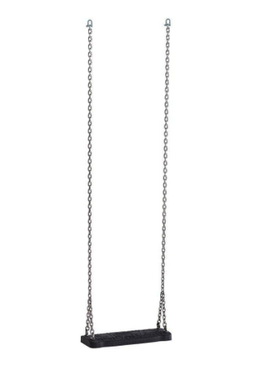

Wymiary urządzenia [m] 0,17 x 0,43 x 1,68 m

Zgodność urządzenia z normą EN-1176:1-2017-12

Maksymalne obciążenie 140 kg

**SPECYFIKACJA MATERIAŁOWA**

* **Konstrukcja główna**: siedzisko z termospastycznego wulkanizatu TPV formowanego wtryskowo z wkładką aluminiową, zawiesie ze stali nierdzewnej.

Zdjęcie poglądowe

* ***huśtawka wagowa „ważka”, wykonana z materiałów odpornych na warunki atmosferyczne – 1 szt.***

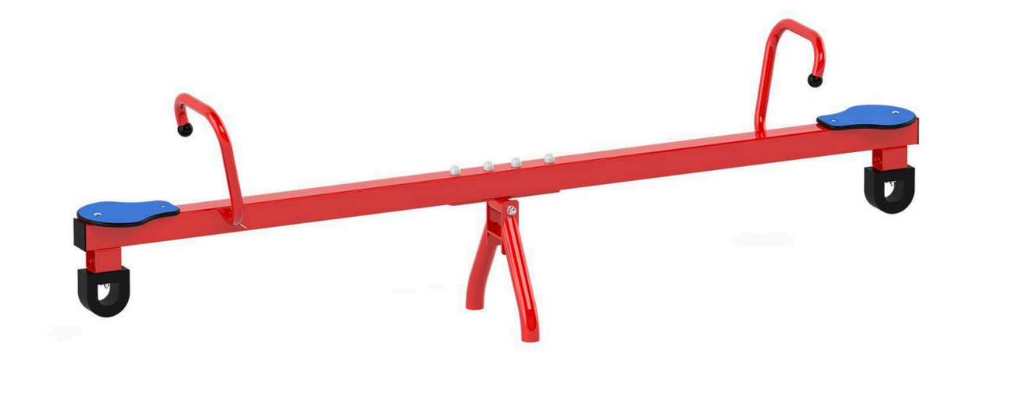

Zdjęcie poglądowe

**SPECYFIKACJA MATERIAŁOWA**

* **Konstrukcja:** wykonana ze stali S235;
* **Panele:** z polietylenu (HDPE);
* **Elementy stalowe:** zabezpieczone antykorozyjnie poprzez cynkowanie oraz malowanie proszkowe.

Zgodność urządzenia z normą PN-EN 1176-1+A1:2024-03

* **ogrodzenie** z siatki o wysokości 1,50 m na słupkach metalowych z rur o śr. 70 mm, o rozstawie 2,50 m, obsadzonych w gruncie i obetonowanych – **120 mb;**
* **furtka** 1 m z siatki w ramach stalowych na gotowych słupkach – **2 szt.**
* **kosz na śmieci z daszkiem – 2 szt.**
* **ławka z oparciem (dł. 180cm) – 2 szt.**

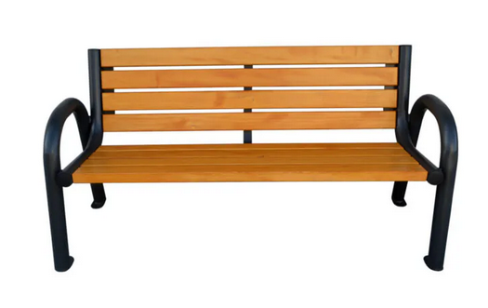 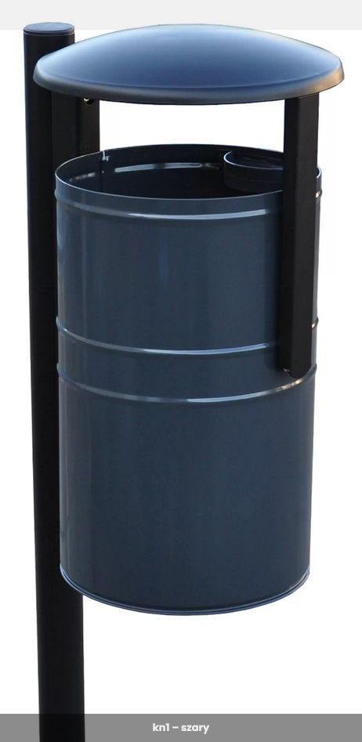

Zdjęcia poglądowe

**Zadanie 4**

**Utworzenie siłowni zewnętrznej przy ul. Słowackiego na terenie osiedla Kościuszki (działka ewid. nr 4036, obręb Mława Miasto) – dostawa i montaż:**

* element siłowni zewnętrznej typu **wioślarz** **wolnostojący** wykonany z materiałów odpornych na warunki atmosferyczne – **1 szt.**



Zdjęcie poglądowe

**SPECYFIKACJA MATERIAŁOWA**

* **Konstrukcja główna:** słupy nośne z rury stalowej;
* **Elementy stalowe**: zabezpieczone antykorozyjnie poprzez cynkowanie i lakierowanie proszkowe;
* **Siedzisko**: HDPE;
* **Wibroizolatory:** elementy pochłaniające i amortyzujące siłę drgań zaopatrzone w dwa typy bezobsługowych łożysk - kulkowe i stożkowe;
* **Łączniki i podstopnice:** wykonane ze stali nierdzewnej;
* **Kotwienie:** montaż 30 cm pod powierzchnią gruntu do betonowego prefabrykowanego bloku.

Zgodność urządzenia z normą EN 16630:2015-06

* element siłowni zewnętrznej typu **motyl** wykonany z materiałów odpornych na warunki atmosferyczne – **1 szt.**



Zdjęcie poglądowe

**SPECYFIKACJA MATERIAŁOWA**

* **Konstrukcja główna:** słupy nośne z rury stalowej;
* **Elementy stalowe**: zabezpieczone antykorozyjnie poprzez cynkowanie i lakierowanie proszkowe;
* **Wibroizolatory:** elementy pochłaniające i amortyzujące siłę drgań zaopatrzone w dwa typy bezobsługowych łożysk - kulkowe i stożkowe;
* **Siedzisko**: HDPE;
* **Kotwienie:** montaż 30 cm pod powierzchnią gruntu do betonowego prefabrykowanego bloku.

Zgodność urządzenia z normą EN 16630:2015-06

* element siłowni zewnętrznej typu **prasa nożna/prasa ręczna,** wykonany z materiałów odpornych na warunki atmosferyczne **– 1 szt.**

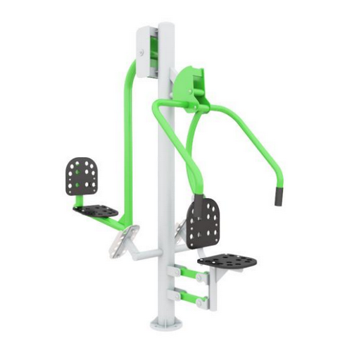

Zdjęcie poglądowe

**Specyfikacja materiałowa:**

* **konstrukcja główna:** słupy nośne z rury stalowej;
* **oparcie**: płyta HDPE;
* **siedzisko:** płyta HDPE;
* **stopnice:** aluminium ryflowane;
* **śruby**: stal nierdzewna;
* **zabezpieczenie antykorozyjne**: powłoka cynkowa;
* **lakier podkładowy**: podkład epoksydowy o podwyższonej zawartości cynku PZ 770;
* **lakier**: lakier proszkowy – poliestrowy.

Zgodność urządzenia z normą EN 16630:2015-06

* element siłowni zewnętrznej typu **wyciąg górny**, wykonany z materiałów odpornych na warunki atmosferyczne – **1 szt.**

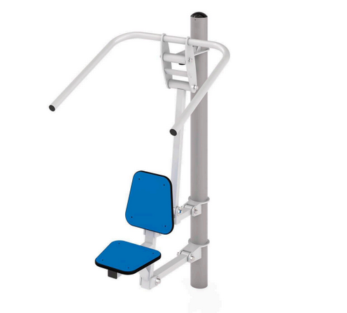

Zdjęcie poglądowe

**Specyfikacja materiałowa:**

* **konstrukcja główna:** słupy nośne z rury stalowej;
* **elementy stalowe**: zabezpieczone antykorozyjnie poprzez cynkowanie i lakierowanie proszkowe;
* **eibroizolatory:** elementy pochłaniające i amortyzujące siłę drgań zaopatrzone w dwa typy bezobsługowych łożysk - kulkowe i stożkowe;
* **siedzisko**: HDPE;
* **kotwienie:** montaż 30 cm pod powierzchnią gruntu do betonowego prefabrykowanego bloku.

Zgodność urządzenia z normą EN 16630:2015-06